# 2024年机械制造及自动化专业课程赛规程

## 一、课程信息及赛项名称

|  |  |  |  |
| --- | --- | --- | --- |
| **赛项名称** | 数控车CAM技能竞赛 | | |
| **课程名称** | 数控车CAM技能训练 | **专业** | 机械制造及自动化 |
| **课程性质** | ☑必修 □选修 | **课程类型** | □理论 ☑实践 □理实一体 |
| **专业（技能）课程类别** | □专业基础课 □专业方向课 ☑专业深化课 □实践提升课 | | |
| **开设学期** | □第一学期□第二学期□第三学期☑第四学期□第五学期□第六学期 | | |

## 二、组织领导（分工情况）

### 1、领导小组

组 长：朱涛、王敏

副组长：余心明、刘娟、李德亮

成 员：孟宝星、卓自明、范柏超

### 2、竞赛工作小组

（1）裁判组

裁判长：殷京志

裁判员：王威、孙澎涛、董浩然

（2）仲裁组

组 长：朱涛

组 员：余心明、孟宝星、范柏超

### 3、赛务工作小组

组长：殷京志

组员：孙澎涛、汪明具、王威、董浩然、褚超等

## 三、比赛时间、地点、内容

1、竞赛时间、地点： B19-数控车实训区

2、报名时间：2024年6月初

比赛时间：2024年6月中旬

技能操作考试时间：120分钟

竞赛地点：机电学院B19-112、B19-113、B19-116、B19-117

## 四、比赛方式（实际操作等）

每个参赛选手配备一台电脑，电脑安装有竞赛所需要的软件(Pro/E5.0及以上)。学生根据任务书要求，进行软件实际操作，完成相应任务，并保存、提交。

## 五、命题规则或原则

根据数控车CAM技能训练课程标准和数控车铣加工、机械数字化设计与制造职业技能等级（1+X）证书知识和技能要求命题，要求参赛选手根据给定竞赛任务、赛题提供的零件图（带尺寸），在连续的2小时内完成包括指定零件的三维模型的创建、数控车加工工艺的制定、刀路的生成、后处理器设置、加工程序的生成、斯沃加工仿真等操作。

## 六、流程

1、竞赛座位号通过抽签决定，竞赛期间参赛选手不得离开竞赛场地；

2、竞赛所需的硬件设备、软件和辅助工具统一提供，参赛队不得自带硬件设备，包括移动通信设备和移动存储设备，不得自带软件和其他辅助工具；

3、参赛选手自行决定工作程序和时间安排；

4、参赛选手在赛前10分钟进入竞赛比赛场地，竞赛正式开始后方可进行软件操作；

5、竞赛过程中，选手须严格遵守操作规程，确保人身及设备安全，并接受裁判员的监督和警示。若因选手个人因素造成设备故障或损坏，无法继续竞赛，裁判长有权决定终止其参加竞赛；若因非选手个人因素造成设备故障，由裁判长视具体情况做出裁决；

6、竞赛结束后，经监考老师检查后方可离开考场。

## 七、评分标准

本项目竞赛内容均依据国家职业标准所规定应知、应会等要求，采用以现场实际操作的方式进行操作技能竞赛，竞赛成绩按百分制以技能操作计分。本项目的比赛总成绩满分100分，其中零件模型的创建占20%，数控车削工艺的制定占10%，数控加工程序的自动生成占40%，斯沃加工仿真占20%，安全文明生产部分占10%。

## 八、评分方法

比赛总分为100分。裁判由我院的相关专业课的教师组成，竞赛裁判工作按照公平、公正、客观的原则进行。在规定比赛时间结束后，裁判通过抽签分组，按照评分标准对学生完成质量进行评分。竞赛的学生名次根据竞赛的成绩，从高到低排列，当成绩相同时，先完成的排名靠前。比赛根据学校相关文件设置奖项，奖励成绩优异学生和老师。

选手有下列情形，需从参赛成绩中扣分：

（1）违反比赛规定,提前进行操作的，由现场裁判负责记录，扣5-10分。

（2）在比赛过程中，裁判记录每位参赛选手违规操作，依据情节扣5-10分。

（3）现场操作过失未造成严重后果的，由现场裁判负责记录，扣10分。发生严重违规操作或作弊，经确认后，由主裁判宣布终止该选手的比赛，以0分计算。

## 九、申诉与仲裁

1、参赛选手对不符合竞赛规定的设备、工具，有失公正的评判，以及对工作人员的违规行为等均可提出申诉。

2、申诉应在竞赛结束后1小时内提出，超时不予受理。申诉时，应按照规定的程序由参赛指导老师向赛项仲裁工作组递交书面申诉报告。报告应对申诉事件的现象、发生的时间、涉及到的人员、申诉依据与理由等进行充分、实事求是的叙述。事实依据不充分、仅凭主观意愿的申诉不予受理。申诉报告须有申诉的参赛选手、指导老师签名。

3、赛项仲裁工作组收到申诉报告后，应根据申诉事由进行审查，并书面通知申诉方，告知申诉处理结果。如受理申诉，要通知申诉方举办听证会的时间和地点；如不受理申诉，要说明理由。

4、申诉人不得无故拒不接受处理结果，不允许采取过激行为刁难、攻击工作人员，否则视为放弃申诉。

## 十、赛项须知

1、比赛正式开始后，迟到选手不得入场进行比赛。

2、比赛平台软件由赛项组委会提供，参赛选手不得自带软件。

3、比赛过程中，选手须严格遵守赛场纪律，并接受裁判员的监督和警示；若因设备故障导致选手中断或终止比赛，由裁判长视具体情况做出裁决。

4、比赛过程中，参赛选手由于操作失误导致设备不能正常工作，或造成安全事故不能进行比赛的，将被中止比赛。

5、比赛过程中，各参赛选手限定在自己的工作区域内完成比赛任务。

6、若参赛选手欲提前结束比赛，应向裁判员举手示意，比赛终止时间由裁判员记录，参赛结束比赛后不得再进行任何操作。

7、比赛结束时，参赛选手应结束操作，并按照要求提交比赛结果，经裁判员确认后方可离开赛场。

## 十一 、附样题

**数控车CAM技能竞赛样题**

**完成时间：120分钟**

**任务要求：**

根据下图，完成零件的三维模型创建、数控车削工艺的制定、加工程序的生成和斯沃加工仿真。

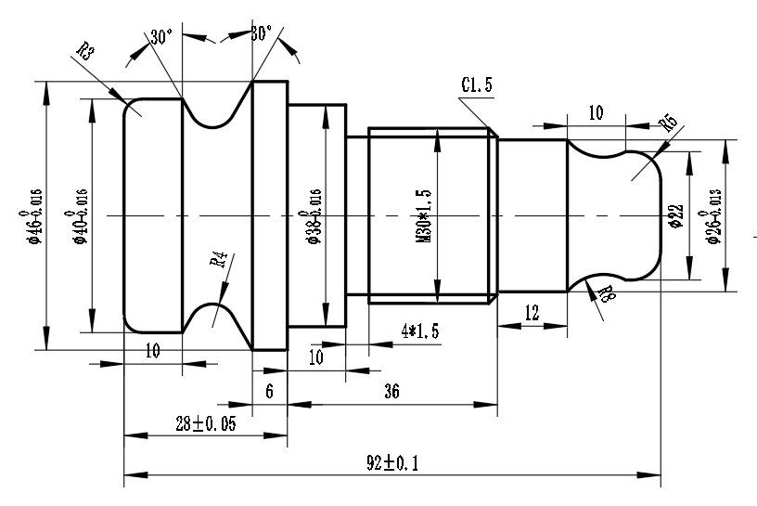

**零件图1**

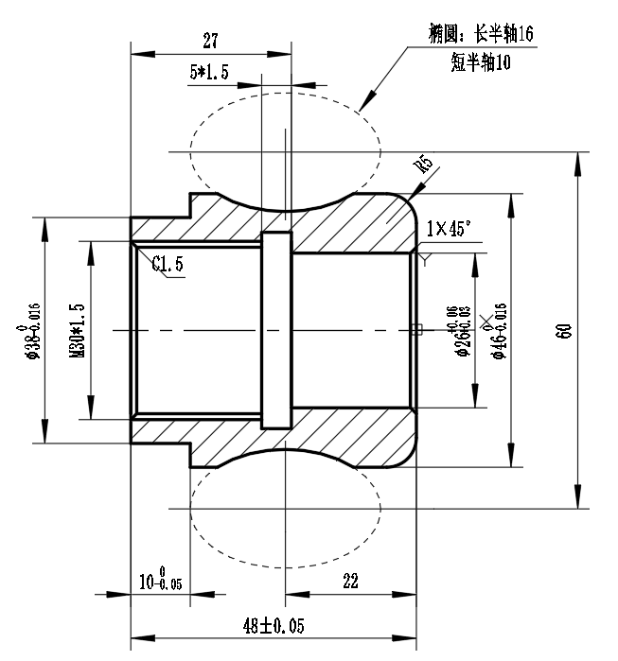

**零件图2**